On nomme poudre à canon, ou poudre noire un mélange déflagrant de salpêtre, de soufre et de charbon de bois.
La poudre à canon fut inventée en Chine vers le vii^{e} siècle.
Aux alentours de 1130, des tubes de bambou remplis de poudre noire servirent de lance-flammes.
Les techniques de fabrication de la poudre auraient été transmises au monde arabo-perse entre le viii^{e} siècle et le ix^{e} siècle, car des échanges de techniques d'alchimie existaient déjà entre le monde musulman et le monde chinois.
La poudre noire a été rapportée en Europe au xiii^{e} siècle par Marco Polo, de son long voyage en Chine. Elle a été depuis lors parallèlement utilisée pour la guerre et les fêtes.
À partir du XIVe siècle, la poudre noire est utilisée pour animer les spectacles équestres du Maghreb organisés par les tribus marocaines.
Jusqu'au xix^{e} siècle et l'avènement de la chimie moderne, les feux d'artifice étaient principalement jaunes ou blancs.
Les premières armes à feu utilisables apparaissent vers 1320.
En 1829, Samuel Colt fut le premier à faire détoner une charge de poudre sous l'action d'un courant électrique.
En 1886 est inventée la poudre pyroxylée, qui ne dégage aucune fumée et peu de résidus lors de sa combustion. Cette poudre est aujourd'hui utilisée dans toutes les armes contemporaines, car la quasi-absence de résidus ne les encrasse pas.

La bombe A, communément appelée bombe atomique ou bombe nucléaire, est un engin explosif où l'énergie est obtenue par la fission nucléaire d'une masse critique d'éléments fissibles comme l'uranium 235 ou le plutonium 239.
Dans l'histoire de l'arme nucléaire, c'est à ce jour le seul type de bombe ayant servi lors d'un conflit. Durant la Seconde Guerre mondiale, deux bombes A, baptisées respectivement Little Boy (à l'uranium) et Fat Man (au plutonium), furent utilisées par l'armée américaine pour bombarder les villes d'Hiroshima et Nagasaki en août 1945.

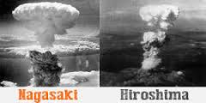

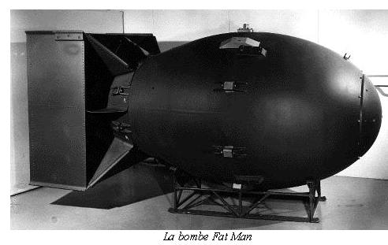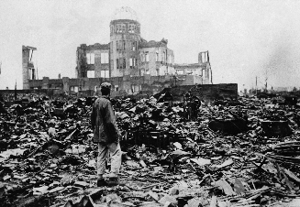

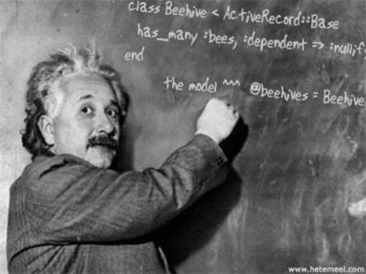

Albert Einstein (Né en Allemagne le 14/03/1879 - mort aux Etats-Unis le 18/04/1955) est un physicien de renommée internationale, auteur de la célèbre formule E=mc².
Malgré des débuts difficiles, ses théories sur les relativités restreinte et générale ont bouleversé le monde de la physique et lui ont valu la reconnaissance de ses pairs. Médiatisé à outrance, il s’est fait aussi le défenseur de la paix et a toujours regretté sa part de responsabilité dans l'élaboration de la bombe atomique. Instigateur d’une nouvelle ère de la physique, Einstein, par son approche de la recherche et sa personnalité marquante, est devenu, aujourd’hui, une figure mythique de la science.
Lorsqu’ Hitler accède au pouvoir en 1933, le physicien quitte son pays natal et se rend à Princeton, aux Etats-Unis. Bientôt, la Seconde Guerre mondiale éclate et Einstein est effrayé à l’idée que les nazis puissent élaborer une arme nucléaire. Aussi, en 1939, il signe une lettre destinée au président américain Roosevelt afin de le convaincre de lancer un projet de construction de la bombe atomique. Ce courrier joue un rôle important dans la mise en place du projet Manhattan.
S’étant détourné de ses convictions pacifistes par peur du nazisme, Einstein se reprochera son intervention durant le reste de sa vie. Il était d’ailleurs revenu sur ses pas en 1945, sommant le président d’abandonner l’arme atomique. Après la guerre, il s’efforcera de lutter pour le désarmement international, et intégrera le Comité d’Urgence des savants atomistes.

Marie Skłodowska-Curie, (1867 - 1934), est une physicienne et chimiste polonaise, naturalisée française.
Pierre Curie — son époux — et Marie Curie reçoivent le prix Nobel de physique de 1903 pour leurs recherches sur les radiations.
En 1911, elle obtient le prix Nobel de chimie pour ses travaux sur le polonium et le radium.
Scientifique d'exception, elle est la première femme à avoir reçu le prix Nobel, et à ce jour la seule femme à en avoir reçu deux. Elle reste à ce jour le seul lauréat à avoir été récompensé dans deux domaines scientifiques distincts.
Lorsque la guerre éclate, Marie Curie se mobilise : aux côtés d’Antoine Béclère, directeur du service radiologique des armées, et avec l'aide de la Croix-Rouge, elle participe à la conception de dix-huit unités chirurgicales mobiles, des « ambulances radiologiques » surnommées a posteriori les « petites Curies ».

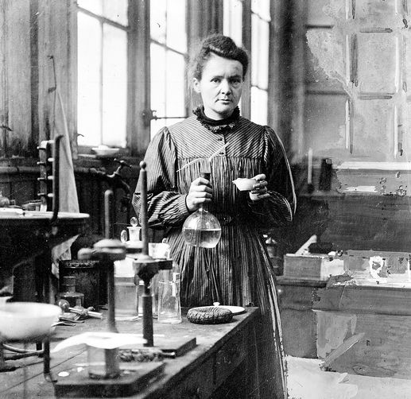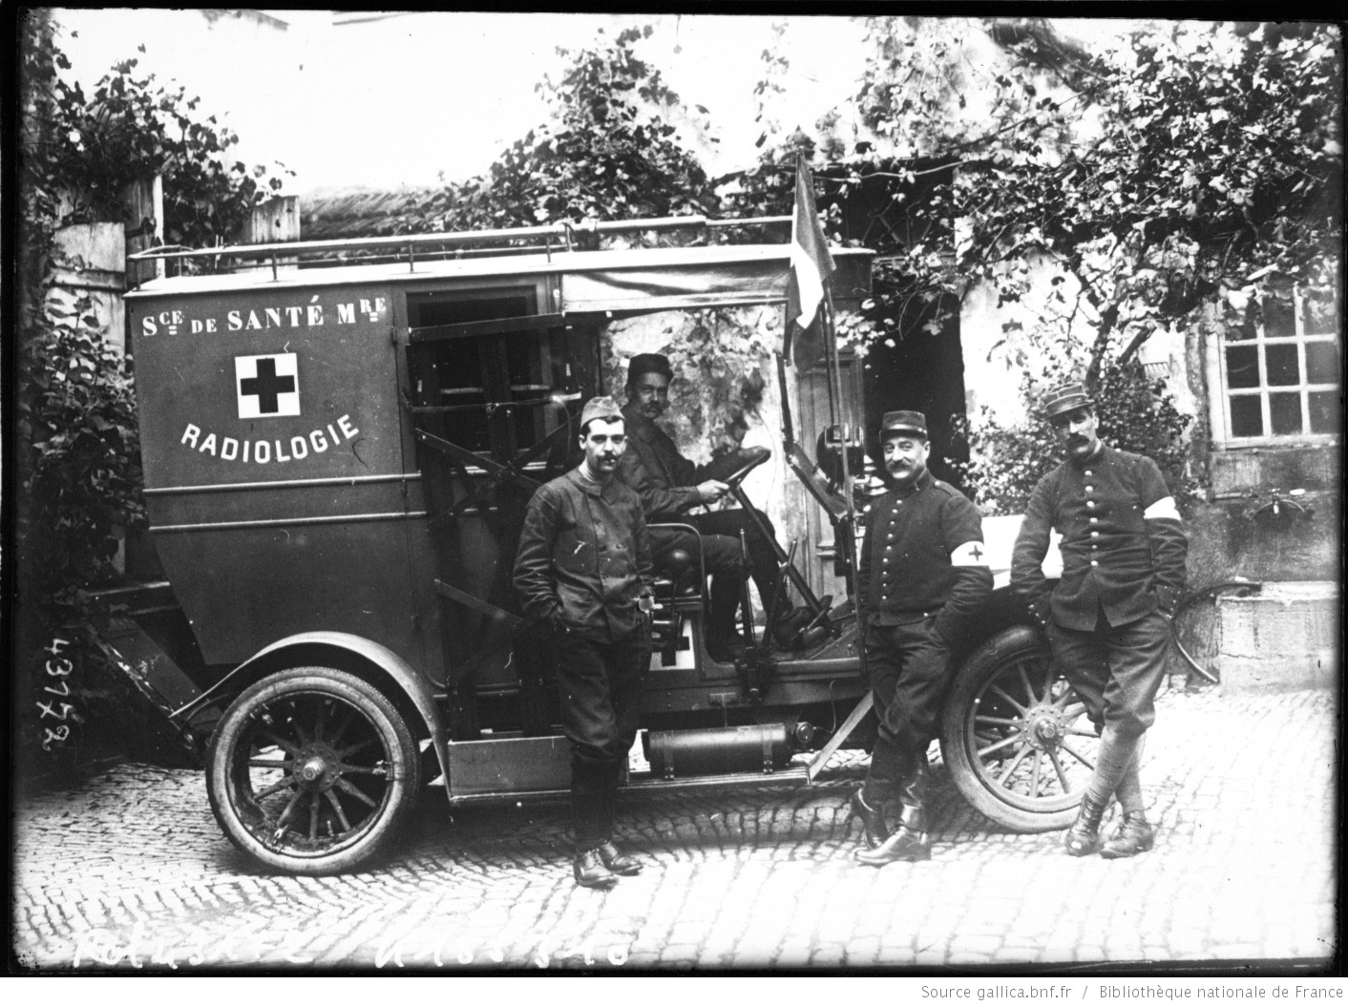

Ces véhicules permettent de prendre des radiographies des malades, très utiles pour situer plus précisément l'emplacement des éclats d'obus et des balles et faciliter l'opération chirurgicale, soit différée soit immédiate sous le dispositif radiographique.
Marie Curie transforme l’Institut du radium en véritable école de radiologie, pour former des bataillons de jeunes femmes aide-radiologistes. Elle a aussi participé à la création de 150 postes fixes de radiologie, au sein des hôpitaux militaires.

Archimède de Syracuse né vers 287 et mort en 212 av. J.-C., est un grand scientifique grec de l'Antiquité, physicien, mathématicien et ingénieur.
Bien que peu de détails de sa vie soient connus, il est considéré comme l'un des principaux scientifiques de l'Antiquité classique. Parmi ses domaines d'étude en physique, on peut citer l'hydrostatique, la mécanique statique et l'explication du principe du levier. Il est crédité de la conception de plusieurs outils innovants, comme la vis d'Archimède.
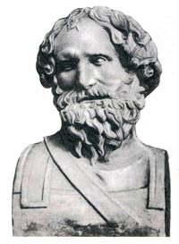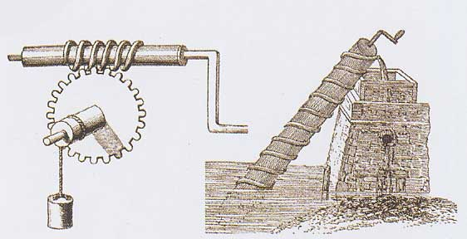
Archimède est généralement considéré comme le plus grand mathématicien de l'Antiquité et l'un des plus grands de tous les temps. Il a donné un encadrement de Pi d'une remarquable précision. Il a également introduit la spirale qui porte son nom, des formules pour les volumes des surfaces de révolution et un système ingénieux pour l'expression de très grands nombres.
Pi est un nombre, que l’on représente par la lettre grecque du même nom : π. C’est le rapport constant de la circonférence d’un cercle à son diamètre.
De nombreuses formules, de physique, d’ingénierie et bien sûr de mathématiques, impliquent π, qui est une des constantes les plus importantes des mathématiques.
Les 16 premiers chiffres de l’écriture décimale de π sont 3,141 592 653 589 793. π est un nombre irrationnel, sa représentation décimale n’est pas périodique et ne prend pas fin. La séquence des décimales de π a toujours fasciné les mathématiciens.
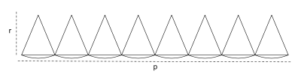
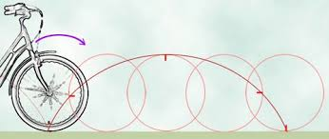
Galilée est un mathématicien, géomètre, physicien et astronome italien du xvii^{e} siècle.
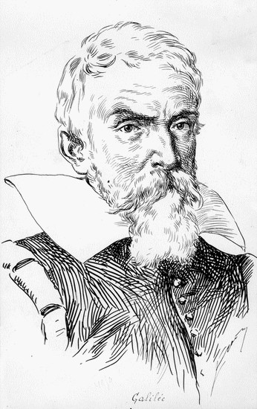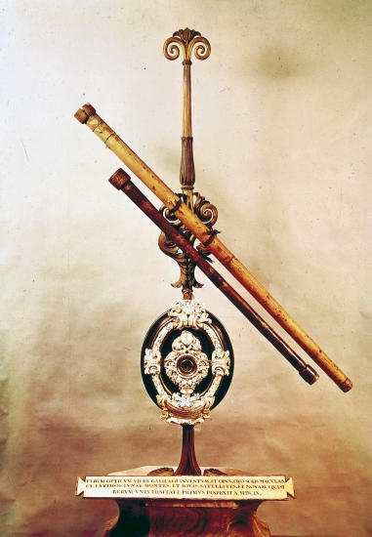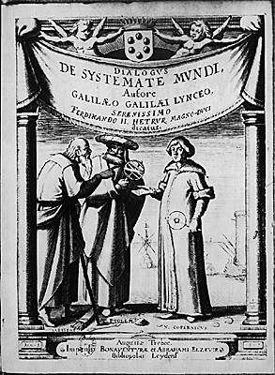

Par ses études et ses nombreuses expériences, sur l'équilibre et le mouvement des corps solides, notamment leur chute, leur translation rectiligne, leur inertie, ainsi que par la généralisation des mesures, en particulier du temps par l'isochronisme du pendule, et la résistance des matériaux, ce chercheur toscan a posé les bases de la mécanique avec la cinématique et la dynamique. Il est considéré depuis 1680 comme le fondateur de la physique, qui s'est imposée comme la première des sciences exactes modernes. Il est l'un des premiers à faire usage de thermomètres à liquides. Mais c'est surtout en optique que ses travaux ont une importance primordiale.
Parmi ses réalisations techniques, il a inventé la lunette astronomique, pour procéder à des observations rapides et précoces qui ont bouleversé les fondements de l'astronomie. Cet homme de sciences s'est ainsi posé en défenseur de l'approche copernicienne de l'Univers, proposant d'adopter l'héliocentrisme et les mouvements satellitaires. Ses observations et généralisations se sont alors heurtées aux critiques des philosophes partisans d'Aristote, proposant un géocentrisme stable.
Les partisans de la théorie géocentrique sont devenus les ennemis acharnés de Galilée.
En 1632, dans son ouvrage Dialogo sopra i due massimi sistemi del mondo, Tolemaico e Copernicano (Dialogue concernant les deux principaux systèmes du monde), le pape Urbain VIII croit se reconnaître dans un personnage de ce dialogue, Simplicio, défenseur parfois ridicule et toujours malheureux du système de Ptolémée.

L'ouvrage est déféré à l'Inquisition, devant le tribunal de laquelle Galilée, âgé de soixante-neuf ans, doit comparaître en 1633. Le procès dure vingt jours ; Galilée se défend à peine ; il doit prononcer à genoux l'abjuration de sa doctrine.
La tradition veut qu'en se relevant il ait frappé du pied la terre et se soit écrié : « Eppur, si muove » (« Et pourtant, elle se meut »).

5. L'hallali est le dernier temps de la chasse à courre, celui où la bête pourchassée est mise à mort. L'hallali était d'abord le cri qui annonçait que la bête poursuivie est aux abois. C'est ensuite devenu le son du cor qui signale la même chose (on disait donc déjà "sonner l'hallali", mais au sens propre). Ce n'est qu'au cours de la deuxième moitié du XIXe siècle qu'il a servi à désigner le moment de la mise à mort.
Au sens figuré, sonner l'hallali s'est ensuite appliqué à toute annonce de destruction ou de victoire sur quelqu'un ou quelque chose.

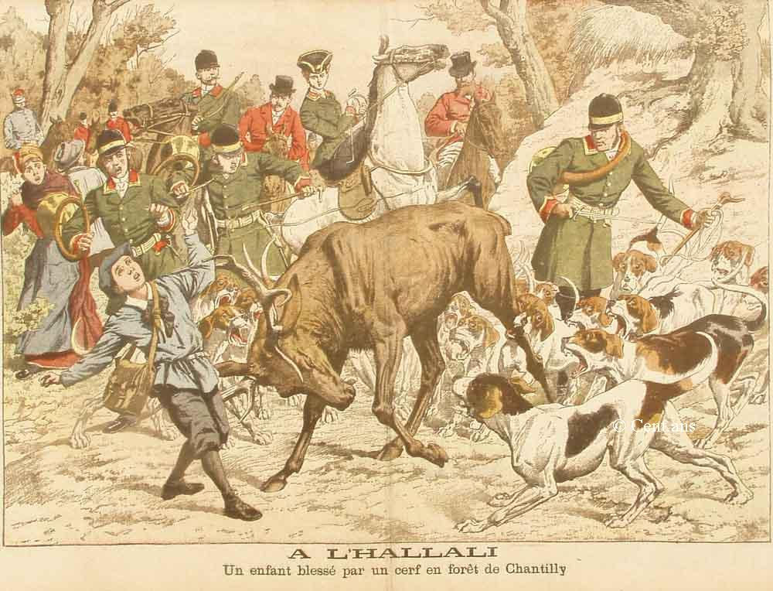

Le terme de vénerie vient du latin « venari » qui signifie chasser. Il désigne l'activité de la chasse à courre, mode de chasse ancestral qui consiste à poursuivre un animal sauvage avec une meute de chiens, jusqu'à sa prise éventuelle. Si l'animal traqué est pris, les veneurs sonnent l'hallali qui annonce la mort. L'animal, selon sa nature est soit pris par les chiens, soit par un homme armé d'une dague.
On parle de grande vénerie pour une « meute » chassant les grands animaux comme le cerf, le daim, le chevreuil, le sanglierou le loup. La petite vénerie désigne une meute chassant le petit gibier : lièvre, renard, lapin de garenne, ou blaireau.
La chasse à courre est interdite en Belgique depuis 1995.
Elle se distingue de la chasse à tir car seuls les chiens chassent, grâce à leur odorat et leur instinct naturel de prédateur. Le rôle de l'homme, cavalier pour la circonstance, consiste à les contrôler.
Dans la mythologie grecque, Narcisse est un chasseur originaire de Béotie. Il est le fils de la nymphe Liriope violée par le dieu fleuve Céphise.
L'histoire la plus détaillée est rapportée dans le Livre III des Métamorphoses d'Ovide. C'est cette version qui est la référence de la majorité des écrivains et des artistes par la suite.
À sa naissance, le devin Tirésias, à qui l'on demande si l'enfant atteindrait un âge avancé, répond : « Il l'atteindra s'il ne se connaît pas ».
Il se révèle être, en grandissant, d'une beauté exceptionnelle mais d'un caractère très fier : il repousse de nombreux prétendants et prétendantes, amoureux de lui.
Un jour, alors qu'il s'abreuve à une source après une dure journée de chasse, Narcisse voit son reflet dans l'eau et en tombe amoureux. Il reste alors de longs jours à se contempler et à désespérer de ne jamais pouvoir rattraper sa propre image. Il dépérit et finit par mourir de cette passion qu'il ne peut assouvir.
À l'endroit où l'on retire son corps, on découvre des fleurs blanches : ce sont les fleurs qui aujourd'hui portent le nom de narcisses.
L'histoire de Narcisse est passée dans le langage courant ; en effet, on dit d'une personne qui s'aime à outrance qu'elle est narcissique.

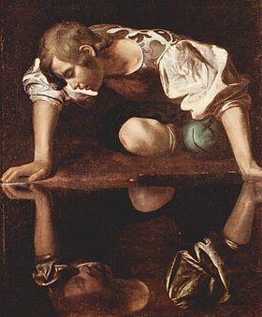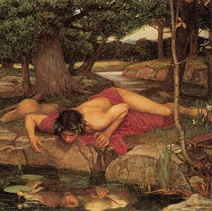

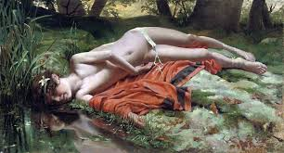

L'Etna est un volcan d'Italie situé en Sicile, à proximité de la ville de Catane, la seconde ville la plus peuplée de Sicile. Culminant à 3 330 mètres d'altitude, il est le volcan le plus haut d'Europe et avec presque cent éruptions au cours du xx^{e} siècle, l'un des plus actifs du monde.
La Sicile est une île située au sud de l'Italie, à un peu plus de 3 kilomètres de la péninsule, dont elle est séparée par le détroit de Messine. Le relief de l'île est souvent montagneux. Localisée à la rencontre de la plaque eurasienne et de la plaque africaine, la Sicile est célèbre pour ses volcans comme l'Etna ou le Stromboli et le Vulcano dans les îles Éoliennes au nord-est.

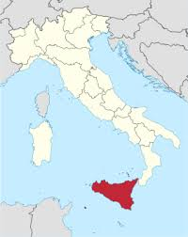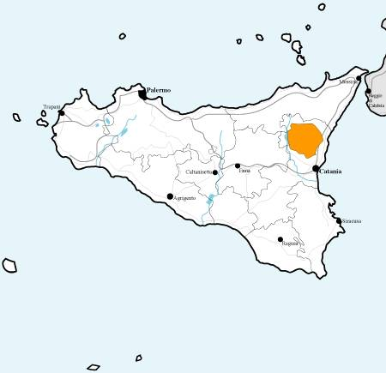
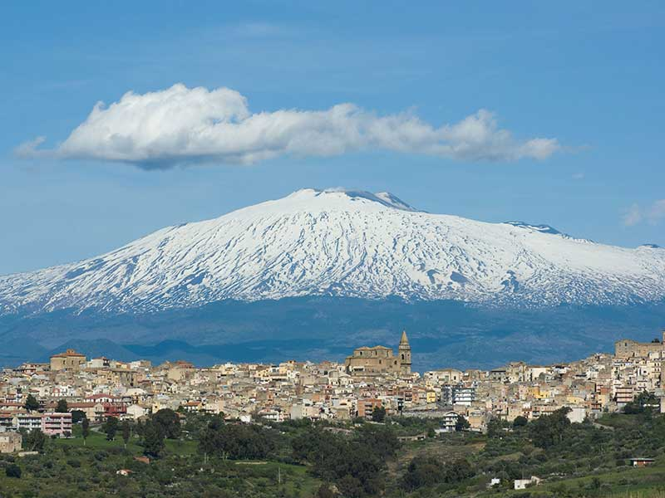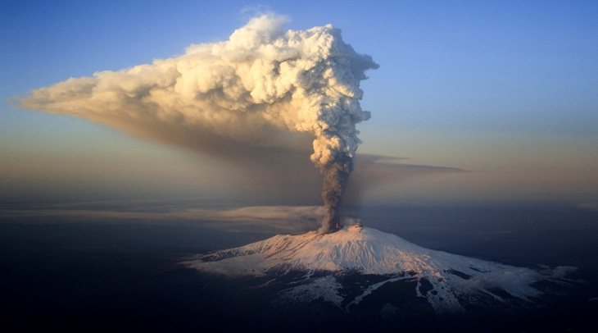
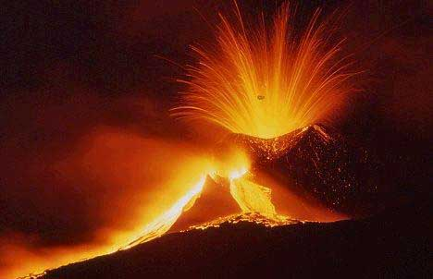
Isaac Newton (4 janvier 1643 – 31 mars 1727) est un philosophe, mathématicien, physicien, alchimiste, astronome et théologien anglais.
Newton a montré que le mouvement des objets sur Terre et des corps célestes sont gouvernés par les mêmes lois naturelles ; en se basant sur les lois de Kepler sur le mouvement des planètes, il développa la loi universelle de la gravitation.
Son ouvrage Philosophiæ Naturalis Principia Mathematica, écrit en 1686, est considéré comme une œuvre majeure dans l'histoire de la science. C'est dans celui-ci qu'il décrit la loi universelle de la gravitation, formule les trois lois universelles du mouvement et jette les bases de la mécanique classique. Il a aussi effectué des recherches dans les domaines de la théologie et l'alchimie.

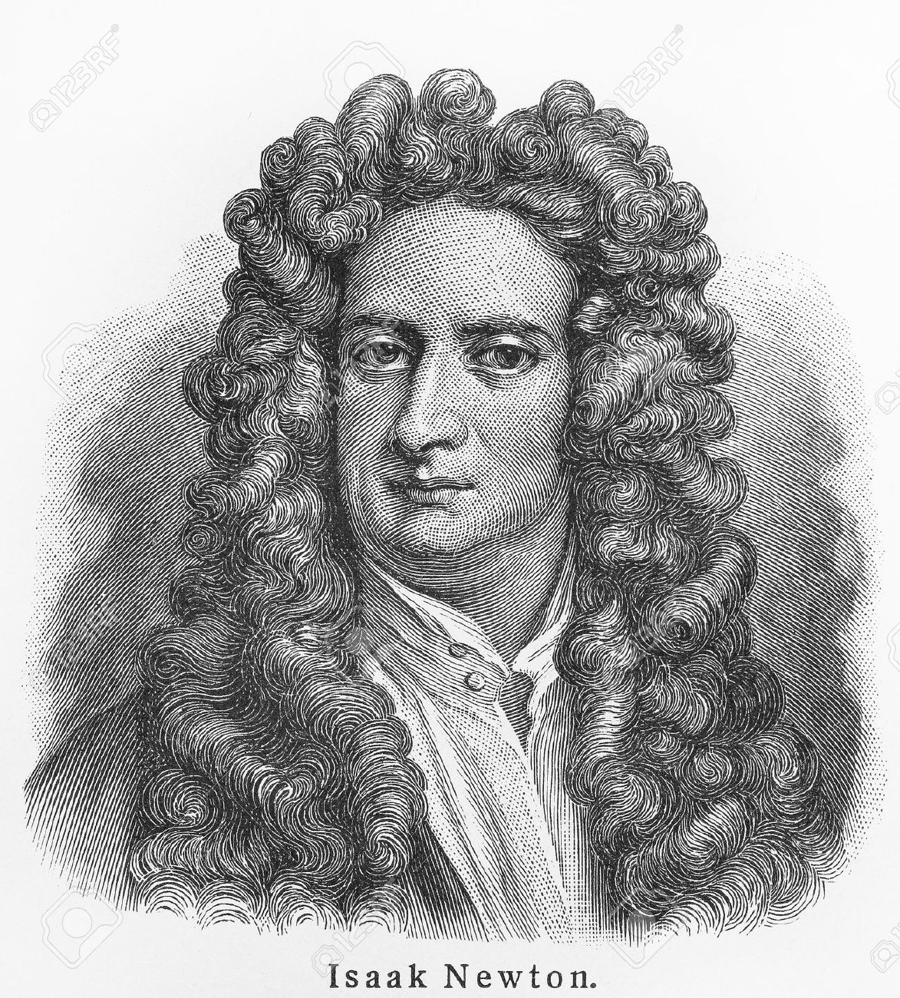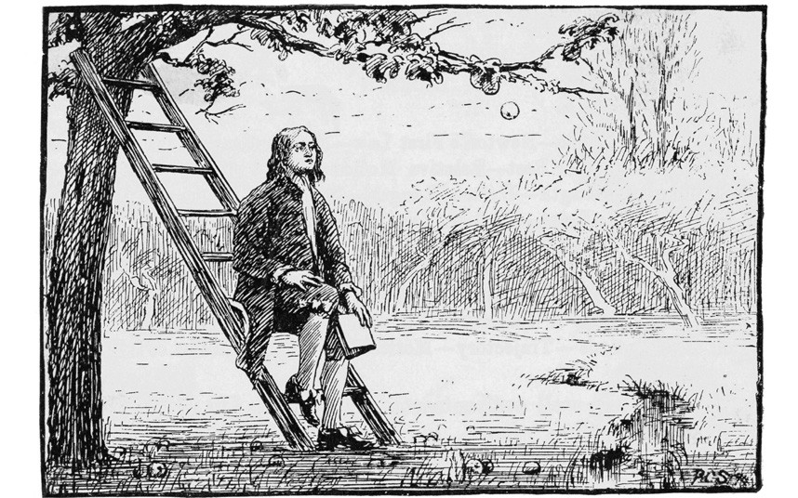

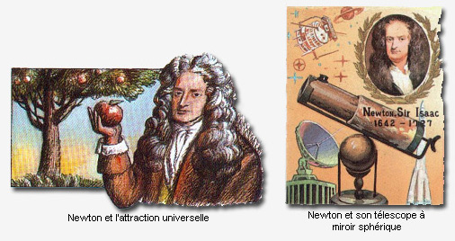

El Celler de Can Roca est un restaurant situé à Gérone, en Catalogne (Espagne). Il a été fondé en 1986 par les trois frères Roca : Joan (chef), Josep (sommelier) et Jordi (desserts). Le Guide Michelin lui a attribué trois étoiles en 2009. Il est élu, en 2013, meilleur restaurant du monde et à nouveau en 2015 par le classement britannique « 50 Best ».



Paul Bocuse né le 11 février 1926 à Collonges-au-Mont-d'Or, est un grand chef cuisinier français parmi les plus célèbres du monde, un des maîtres de la cuisine traditionnelle et de la grande cuisine, précurseur de la nouvelle cuisine, trois étoiles au Guide Michelin depuis 1965. Il est désigné « cuisinier du siècle » par Gault et Millau et « pape de la gastronomie » en 1989, puis « chef du siècle » en 2011 par The Culinary Institute of America. Il dirige de nombreux restaurants à Lyon et dans le monde, dont le restaurant gastronomique L'Auberge du Pont de Collonges à Collonges-au-Mont-d'Or et fonde les Bocuse d'Or en 1987, un des plus prestigieux concours de gastronomie du monde.

Gert Mangeleer, du restaurant Hertog Jan, en Flandre, est le plus jeune chef d’Europe à avoir été honoré des trois étoiles par le guide Michelin.
Gert trouve l’inspiration essentiellement dans les produits cultivés sur sa ferme, et tous ses plats commencent avant tout par un plan, non seulement en ce qui concerne la recette, mais aussi pour la présentation. C’est la combinaison de ces deux concepts qui sont à la conjonction du goût, qui se prolonge c’est le cas des grands vins.



Peter Goossens est, pour ainsi dire, le Parrain de la gastronomie belge. En 1992, il ouvre à Kruishoutem le restaurant légendaire ‘Hof van Cleve. Avec ses 3 étoiles Michelin, cet établissement est l’adresse incontournable des fins gourmets.

Les pénicillines sont des antibiotiques bêta-lactamines. À la base, la pénicilline est une toxine synthétisée par certaines espèces de moisissures du genre Penicillium et qui est inoffensive pour l'homme. La pénicilline a été découverte le 3 septembre 1928 par Alexander Fleming. Le chercheur écossais travailla ensuite plusieurs années à essayer de purifier cet antibiotique. Ce n'est qu'en 1940 que deux autres chercheurs, Florey et Chain, réalisèrent le rêve de Duchesne et de Fleming en purifiant la pénicilline.
L'industrialisation à grande échelle a été menée à bien pendant la Seconde Guerre mondiale, sous la direction du comité de recherche médical de l'Office of Scientific Research and Development. Dès 1942, l'usine de Terre Haute (Indiana) pouvait produire 40 milliards d'unités de pénicilline par mois dans des réservoirs de 50 000 litres.

La NASA (National Aeronautics and Space Administration, en français l'Administration nationale de l'aéronautique et de l'espace) est l'agence gouvernementale responsable de la majeure partie du programme spatial civil des États-Unis. La recherche aéronautique relève également du domaine de la NASA.
Depuis sa création à la fin des années 1950, la NASA joue mondialement un rôle dominant dans le domaine du vol spatial habité, de l'exploration du Système solaire et de la recherche spatiale. Parmi les réalisations les plus marquantes de l'agence figurent les programmes spatiaux habités Apollo, la navette spatiale américaine, la station spatiale internationale (en coopération avec plusieurs pays), les télescopes spatiaux comme Hubble, l'exploration de Mars par les sondes spatiales Viking et MER, ainsi que celle de Jupiter et Saturne par les sondes Pioneer, Voyager, Galileo et Cassini-Huygens.
La NASA a été créée le 29 juillet 1958 pour administrer et réaliser les projets relevant de l'astronautique civile, jusque-là pris en charge par les différentes branches des forces armées des États-Unis, afin de rattraper l'avance prise par l'Union soviétique.



